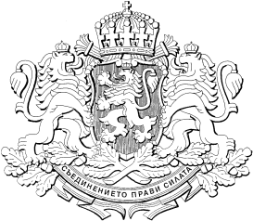

РЕПУБЛИКА БЪЛГАРИЯ
МИНИСТЕРСКИ СЪВЕТ
Проект

РЕШЕНИЕ ................
от ........................................ г.

ЗА одобряване на законопроект

На основание чл. 87, ал. 1 от Конституцията на Република България

МИНИСТЕРСКИЯТ СЪВЕТ
РЕШИ:

- Одобрява проект на Закон за изменение и допълнение на Закона за лова и опазване на дивеча.

- Предлага на Народното събрание да разгледа и приеме законопроекта по т. 1.

- Министърът на земеделието и храните да представи законопроекта по т. 1 в Народното събрание.

МИНИСТЪР-ПРЕДСЕДАТЕЛ:

РУМЕН РАДЕВ

ГЛАВЕН СЕКРЕТАР НА МИНИСТЕРСКИя СЪВЕТ:

КАМЕЛИЯ НЕЙКОВА
Главен секретар на Министерството на земеделието и храните:
Директор на дирекция „Правни дейности и законодателство на Европейския съюз“, Министерство на земеделието и храните:

